JELENTKEZÉSI LAP

SINKA ISTVÁN VERSMONDÓ VERSENY
A KÖLTŐ HALÁLÁNAK 50. EMLÉKÉVÉBEN
"DALOK JUSSÁN" címmel

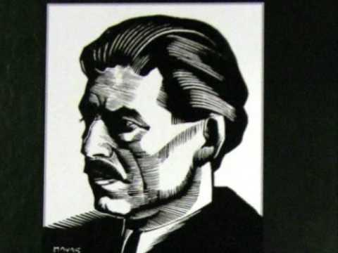

Név:……………………………………………………………………

Osztály:………………………………………………………………..

Iskola vagy Egyházközség:…………………………………………..

Értesítési cím:…………………………………………………………

Telefon:…………………… email-cím:…………………….............

Szabadon választott vers:……………………………………………

………………………………………………………………………….

SINKA ISTVÁN:
LEGÉNY TÓTH MIHÁLY HALDOKLÁSA

Decemberben a szívem fáj Csak játszon szemed a pillangóval
Te érted, szegény Tóth Mihály, s ne bánd, ha a szívedre száll is;
mert egyre halkabb s halkabb vagy testvér. ennél a magyar ballagásnál
Szemedre piros pillangó ült szebb itt a sír-, szebb a halál is.
s pilláid alatt már estéll. Én üzennék a pusztákra ki,
Te lázas, ámenos magyar fiu, hogy jöjjenek érted talyigával
de Krisztus-szegekbe estél. és álljanak körül énekelve,
Jobb is neked elfáradni, énekek bus templomszagával.
mert forró hazádnak, e szomorunak
megtelt, nagy szívvel kár adni S vigyenek innen rivó keréken,
mondom én néked, bús fiu: vár kint anyókád utolsó csókra,
nincs itt mód úgyse megáradni! s lenge papírból rózsát készít
póri dísznek a koporsódra.
- Ha nem ölelne már a halál,
ezt mondanám én Tóth Mihály.
De így csak föléd hajolok és
simogatlak két kezemmel
s bámulom, hogy küzd az angyal
két nagy ibolya szemeddel.
(Kelet Népe 1937)

